РЕСПУБЛИКА АДЫГЕЯ  ТАХТАМУКАЙСКИЙ РАЙОН  АДМИНИСТРАЦИЯ  МУНИЦИПАЛЬНОГО ОБРАЗОВАНИЯ  « ЭНЕМСКОЕ ГОРОДСКОЕ ПОСЕЛЕНИЕ»  Индекс 385132, п. Энем  ул. Чкалова,13  - (887771) 43-4-32; (887771) 44-2-71  e-mail: admin_MO_EGP@mail.ru | 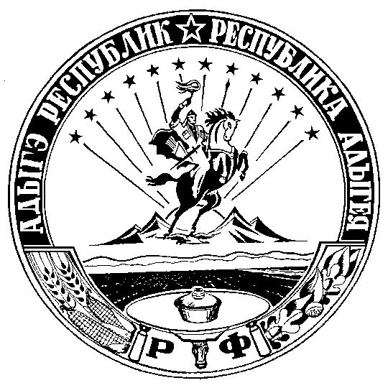 | АДЫГЭ РЕСПУБЛИК  ТЭХЪУТЭМЫКЪОЕ РАЙОН  МУНИЦИПАЛЬНЭ ЗЭХЭТ  «ИНЭМ КЪЭЛЭ ТIЫСЫПIЭ»  ИАДМИНИСТРАЦИЙ  Индекс 385132, п. Энем  ур. Чкаловэм ыцIэкIэ щытыр, 13  - (887771) 43-4-32; (87771) 44-2-71  e-mail: admin_MO_EGP@mail.ru

ПОСТАНОВЛЕНИЕ

«__26___»___04___2021 года №_141_р
пос. Энем

О внесении изменений в постановление № 223 от 10.11.2020г.
«Об утверждении муниципальной программы
«Молодежная политика муниципального образования
«Энемское городское поселение» на 2021-2023 годы»

В соответствии с Федеральным законом от 06.10.2003г. № 131-ФЗ «Об общих принципах организации местного самоуправления в Российской Федерации», Уставом муниципального образования «Энемское городское поселение»,-

ПОСТАНОВЛЯЮ:

1.Внести в постановление главы администрации муниципального образования «Энемское городское поселение» № 223 от 10.11.2020г. Об утверждении муниципальной программы «Молодежная политика муниципального образования «Энемское городское поселение» на 2021-2023 годы» (приложение № 1).
Следующие изменения:
1.1. Приложение к постановлению изложить в новой редакции согласно приложению №1.
3.Настоящее постановление вступает в силу со дня официального обнародования.
4. Контроль за исполнением настоящего постановления возложить на заместителя главы администрации муниципального образования «Энемское городское поселение» Цыганкову Е.А.

Глава администрации МО
«Энемское городское поселение» Х.Н. Хотко

Проект согласован:
Заместитель главы администрации Е.А. Цыганкова

Проект внесен:
Руководитель организационного отдела С.Д. Мешвез

Руководитель юридического отдела Б.Ш. Кошко

Руководитель финансового отдела Е.Н. Чилова

ПЛАН МЕРОПРИЯТИЙ
По реализации муниципальной программы
«Молодежная политика муниципального образования «Энемское городское поселение» на 2021-2023 годы».

п/п | Наименование мероприятий | Срок проведения мероприятий | Дата и место проведения | Исполнители | Планируемые объемы финансирования (тыс. руб.)
 |  |  |  |  | 2021 | 2022 | 2023
1 | 2 | 3 | 4 | 5 | 6 | 7 | 8
1 | Утвердить муниципальную программу «Молодежная политика муниципального образования «Энемское городское поселение» на 2021-2023 годы» | 2021
2 | Праздничные мероприятия, посвященные Дню Защитников Отечества. | 2021-2023 | февраль  пгт. Энем | КСДЦ пгт. Энем,  Администрация МО «Энемское городское поселение» |  | 35 | 35
4 | Проведения мероприятия молодежного конкурса «Адыгэ -джэгу». | 2021-2023 | Апрель- октябрь  пгт. Энем | КСДЦ пгт. Энем,  Администрация МО «Энемское городское поселение» | 50 | 15 | 15
5 | Конкурс, посвященный ко дню космонавтики | 2021-2023 | 12 апреля | КСДЦ пгт. Энем,  Администрация МО «Энемское городское поселение» | 40 | 40 | 40
6 | Праздник, посвященный Дню победы ВОВ | 2021-2020 | май,  пгт. Энем | КСДЦ пгт. Энем,  Администрация МО «Энемское городское поселение» | 100 | 100 | 100
7 | Праздник День России, День молодежи | 2021-2023 | июнь,  пгт. Энем | КСДЦ пгт. Энем,  Администрация МО «Энемское городское поселение» | 15 | 15 | 15
8 | Праздничные мероприятия, посвященные Дню поселка Энем и Тахтамукайского района | 2021-2023 | октябрь  пгт. Энем | КСДЦ пгт. Энем,  Администрация МО «Энемское городское поселение» | 40 | 40 | 40
9 | Международный день матери | 2021-2023 | ноябрь,  пгт, Энем | КСДЦ пгт. Энем,  Администрация МО «Энемское городское поселение» | 25 | 25 | 25
10 | Новогодние утренники для детей. | 2021-2023 | декабрь,  пгт. Энем | КСДЦ пгт. Энем,  Администрация МО «Энемское городское поселение» | 100 | 100 | 100
 | Всего расходов |  |  |  | 370 | 370 | 370

